ワイワイ会議 駅周辺にぎやかし大作戦第7回 ほづみ夜市出店要領
ワイワイ会議 事務局

ワイワイ会議では、穂積駅周辺が楽しいところだと認識され、みんなが自然に集まる場所になっていくためのにぎやかしの取組みとして、今年度2回目となる駅周辺でのにぎやかしイベントを開催します。
ワイワイ会議の下記の目的に賛同頂き、駅周辺のにぎわいづくりにご協力頂ける出店者の方を募集 し ま す！

１．ワイワイ会議がにぎやかしのイベントを主催する目的
①ほづみ夜市を一つの手段として、駅周辺を元気にしたい！ さらに、いろいろな人に駅周辺で何かやってみたい、お店を出してみたいと思ってもらうきっかけにしたい！
②駅周辺に住む方や駅を利用される方などに「駅周辺が変わるかも・変わってきた」と思ってもららいたい!
③ゆとりある駅前の整備など、穂積駅周辺の将来像をみんなと共有したい！

２．第7回ほづみ夜市開催・出店料支払までの手続き等フロー（すべての出店形態共通）

出店要領・登録書など書類入手
(市 HP、Facebook、駅前拠点事務所受取り)
要領を確認の上
③「誓約書」への同意の上、
①出店登録申込書
②出店希望場所 事務局へ提出
※第3 回以降のほづみ夜市または
平成29 年度から実施中の空きスペース活用事業に出店経験のある方は、『①出店登録申込書』の提出は不要です。

出店者が少ない場合
募集期間延長⇒随時受付

＜事務局より連絡＞
出店者選考会（ワイワイ会議）
※出店応募者多数の場合
●出店の可否 ●出店場所
④営業許可書申請 (必要な方)
出店者顔合わせ会（ワイワイ会議）
イベントに関する注意事項の確認

＜キャンセルの場合＞（ｐ7参照）
・連絡日時により支払い発生
(後日事務局持込又は振込)

出店 ＜事務局への即連絡事項＞
・クレーム等問題が起きた場合
・設置場所等設備を破損した場合

- 出店者よりイベント当日から 14 日以内に駅前拠点事務所にアンケート及び売上報告書を提出
・その他大きな問題が起きた場合

●提出頂いたアンケート及び売上報告書をもとに、事務局より 3 営業日以内に請求金額をご連絡
●なるべく速やかに出店者より出店料を支払

３．イベント概要
（１）実施日
令和元年１２月７日（土）
（小雨決行、荒天中止、実施の有無は当日朝までに判断します）
（２）実施時間
７日（土）：１４時～２０時

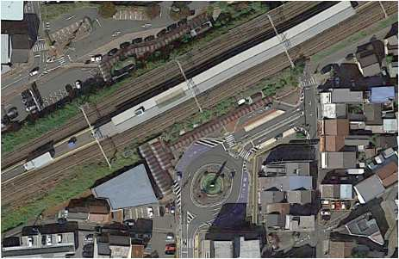
（３）出店場所（予定）
①：北口市営駐車場
①：北口 市営駐車場
・・・大型テント（事務局設営） 小型テント（持込設営） 移動販売車
②：南口 ロータリー内
・・・小型テント（持込設営）
②：南口ロータリー内

４．出店者募集概要
（１）募集時期
令和元年 １０ 月 １８ 日（金）～１１ 月 ４ 日（月）
・期間内は随時受付をします。応募数が出店可能数に満たない場合は随時募集します。
・提出先は4．（7）出店の登録及び選定方法を、提出書類の詳細は4．（6）提出書類を参照してください。郵送の場合は １１ 月 ４ 日（月）必着とします。
・必要書類の入手等については
① 瑞穂市魅力発信サイト特設ページhttps://www.city.mizuho.lg.jp/6390.htm

②『瑞穂市ＪＲ穂積駅圏域拠点化構想協議会』facebook ページ
https://www.facebook.com/hozumiekimaekyotennka/ をご確認下さい。
- 出店応募方法について
以下の3つの出店応募方法により、募集を行います。今年3月に開催された第5回ほづみ夜市より、「グループ出店」を追加しています！
【出店応募方法Ａ】お一人での出店（申し込み用紙 A にて募集）
・1 つのブースに、1 つの事業者が出店する場合の出店応募方法です。
【出店応募方法Ｂ】グループ出店（⇒申し込み用紙 B にて募集）
・一定のエリア（3～4ブース分）に、お仲間と一緒に出店する場合の出店応募です。
・「お一人での出店」に比べて、1店舗当たりの出店料がお得になります！
（例：3店舗出店した場合、1店舗当たり約1,000円（通常は1,500円～2,000円））。
・エリアの位置は、4・5ページ目に記載しております。⇒ｐ4・ｐ5
※グループ出店の場合、机・椅子、テントは事業者さんでご用意願います。
【出店応募方法Ｃ】委託販売ブースへの商品提供（⇒申し込み用紙 Cにて募集）
・ワイワイ会議メンバーにより商品の販売を委託される場合の出店応募方法です。
（3）出店応募方法ごとの出店料等
出店応募方法 | 固定出店料・  委託販売料 | 売上変動型  出店料 | 施設料 | 備考
Ａ お一人での出店  ・大型テント  ・小型テント  ・キッチンカー | 市内 1,500 円  市外 2,000 円^{※１} | ・商品売り上げの 4 万円以上に対する５％^{※２} | ・電気使用料：500 円  ・机・椅子賃借料  ：500 円  （机２脚、椅子２脚  まで。）  ・大型テント使用料  ：500円 | ・大型テントでの出店は、教育機関等の特別出店者の出店状況を踏まえ、出店場所及び出店日数を調整します。ご希望に添えない場合がありますが、予めご了承ください。  ^{※１}大型テント（約 3.6m×約 2.7ｍ。事務局設営）、  小型テント（約 2.5m×約 2.5ｍ持込設営）、  キッチンカー共通価格  ^{※２}売上変動型出店料は上限を５,000 円とします。また、商品売り上げが４万円以下の店舗からは徴収しません。
Ｂ グループ出店  グループ出店エリア  Ⅰ～Ⅲ  （3～4ブース分出店可能な場所を設定） | 市内  3店舗3,000円、  4店舗4,000円  市外  3店舗4,000円、  4店舗5,500円 | なし | ・電気使用料：500 円  ・出店に必要な物品（テントやテント横幕・机・椅子）について持参してください。 | ・エリア内でのブース設置数は、3店舗以上とします。  ・エリアは、3～4ブース分出店可能な場所を設定。エリアの範囲は、4・5ページ目に記載。⇒ｐ4・ｐ5  ・エリアⅢは、警察との道路使用許可の協議結果に基づき、出店場所を調整する可能性があります。  ^{※３}エリア内に出店する店舗数に関係なく、固定出店料です。  ^{※４}グループの中に市内事業者の方がいた場合、市内料金を適用します。  ^{※５}テント、移動販売車等の出店形態を問わず、共通価格となります。調理をしない場合はテントなしでの出店も可能です。
Ｃ 委託販売  1区画30cm×  45cｍほど、商品  量は自由 | １区画あたり  1,000 円 | なし | なし | ・委託販売ブースはワイワイ会議メンバーにより商品販売を代行するブースで、６区画程の募集を受け付ける予定です。商品はワイワイ会議がお預かりし、イベント後に売れ残った商品と売上金をお返しします。
※出店料や施設料は継続的にほづみ夜市を開催するために必要となる経費やレンタル料を確保するために必要となる資金です。継続的な賑やかしイベントを行うため、ご協力をお願いいたします。
※社会福祉に関するイベントや体験イベント、金銭の受け渡しが無い等の特別な場合については、出店料を免除する場合がありますので、必ずワイワイ会議事務局に相談ください。また、公募の他、公的機関・教育機関・福祉作業所等の特別出店者については、出店料を免除させて頂きます。

- 3 -

（4）出店可能数
※下記配置図はイメージです。申し込み状況等によりテントの配置及び出店数は変更する可能性があります。

①：北口 市営駐車場

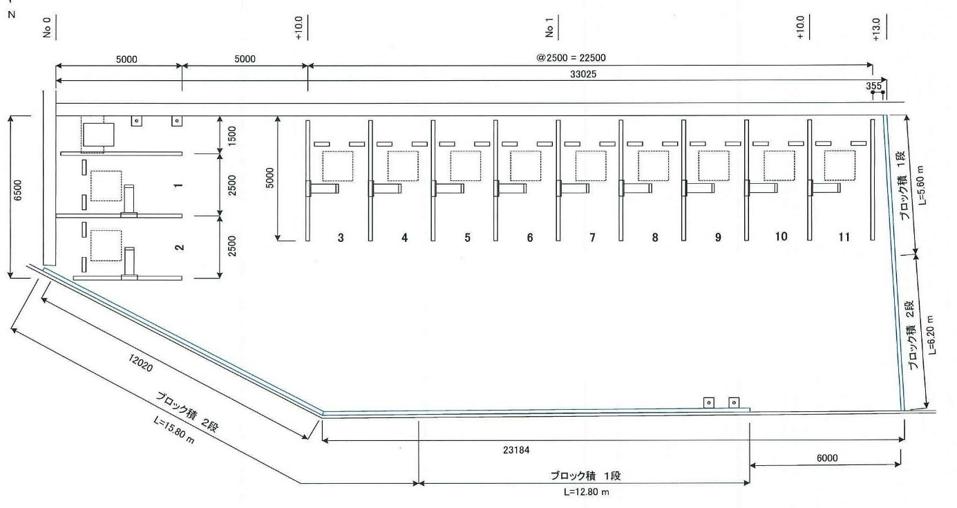
教育機関等の特別出店者
のエリア^{※1}

①

②

➍
➌
➋
➊

グループ出店エリアⅠ
車両入口

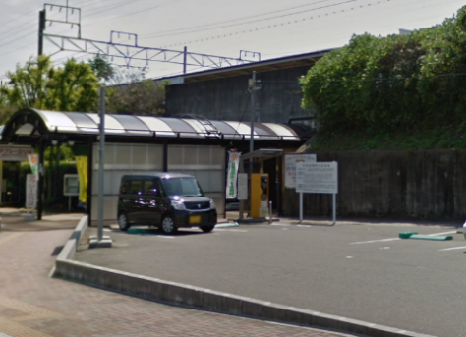
◇出店可能数
【お一人での出店】
■小型テント ： 4 ブース分
■大型テント ： 未定^{※1}
■キッチンカ― ： 2ブース分
【グループ出店】
グループ出店エリアⅠ（赤枠）【面積】約 40 ㎡
…キッチンカー：約 3台分、小型テント：約 4 ブース分
※1 大型テントでの出店は、教育機関等の特別出店者の出店状況を踏まえ、出店場所を調整します。
※2 小型テントでの出店については、関係機関の協議結果に基づき、出店場所を調整させて頂く場合があります。あらかじめご了承ください。
グループ出店エリアⅠ

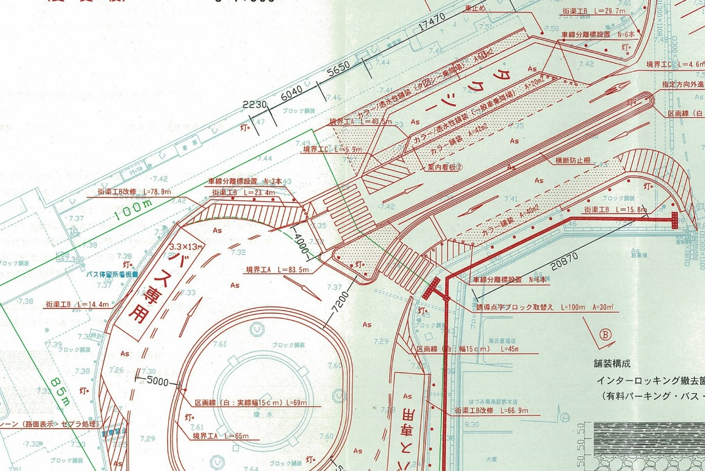
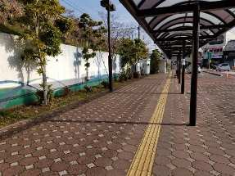
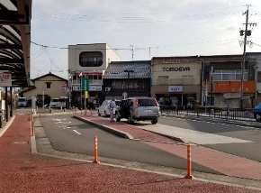
通行止め
通行止め
➑
グループ出店エリアⅢ
グループ出店エリアⅡ
グループ出店エリアⅡ
グループ出店エリアⅢ
➐
➏
➎
➍
➌
➊
➋
ステージイベント開催予定地
②：南口 ロータリー内

◇出店可能数
【お一人での出店】
■小型テント ： 8ブース分
【グループ出店】
グループ出店エリアⅡ（緑枠）【面積】約 40 ㎡
…小型テント ：4 ブース分 （キッチンカー不可）
グループ出店エリアⅢ（青枠）【面積】約 80 ㎡
…キッチンカー：約 4台分 （小型テント等原則不可）

◇出店可能数合計
出店箇所 | 大型テント | 小型テント | 移動販売車 | グループ  出店 | 計
① 北口市営駐車場 | 未定 | 4 | 2 | 1 | 7
② 南口  ロータリー内 | 0 | 8 | 0 | 2 | 10
計 | 未定 | 12 | 2 | 3 | 17

※ステージイベントでは、瑞穂市内や周辺市町村の教育機関等に出演頂く予定です。

（5）出店登録資格
・ワイワイ会議が認める穂積駅周辺のにぎわいに寄与したいと考えている個人、お店、団体、自治会、大学関係者、地域組織、NPO 団体等

ワイワイ会議…穂積駅周辺にお住まいの方や駅を利用する社会人等が自由に参加し、立場に関係なくまちづくりについて意見交換する場で、毎月第２・第４水曜日に開催しております。

※ただし出店を希望する法人又は団体及びその代表者若しくは個人が下記のいずれかに該当する場合は申込みをする事ができません。
・申込み日から過去１年間に、悪質な法令違反等により、営業許可の取消し等の重大な行政処分を受けた者
・禁固以上の刑に該当する罪を犯した容疑をもって拘留または起訴された者で、判決が確定していない者及び有罪判決を受け、刑期又は執行猶予期間が満了していない者
・公の秩序若しくは善良な風俗を乱し、施設管理上の支障となる者
・暴力団及び暴力団に関係のある者

（6）提出書類
以下の書類を必ず提出してください。
■出店登録申し込み時
①出店登録申込書
②出店希望場所
③誓約書
※第 3 回ほづみ夜市または平成29 年度から実施中の空きスペース活用事業に出店経験のある方は、『①出店登録申込書』の提出は不要です。

■出店決定後
④保健所発行の営業許可書の写し（飲食店舗は必ず提出）
※イベント当日までに事務局が確認できるよう、出店が決まったらなるべくはやく臨時営業許可の写しを取得し、ワイワイ会議事務局に提出してください。
⑤その他、ワイワイ会議、事務局が必要と認めた書類

- 出店の登録及び選定方法
１）出店の登録申込方法
・「①出店登録申込書」に必要事項を記入し、メール又は直接「駅前拠点事務所（下記参照）」へ提出して下さい。
・「②出店希望場所」についても併せて、ご提出ください。(手書き、印刷両方可)
※営業許可書等、出店に必要な許可証がある場合は登録申込書と同時にコピーも添付すること。（臨時営業許可書の提出は出店決定後で結構です）
※第 3 回ほづみ夜市または平成29 年度から実施中の空きスペース活用事業に出店経験のある 方 は、『①出店登録申込書』の提出は不要です。

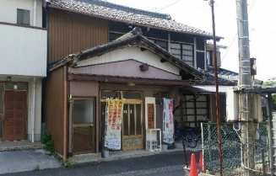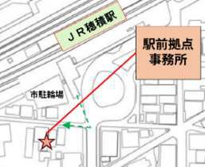
【申し込み先：駅前拠点事務所】岐阜県瑞穂市別府６５８－１３ 平日９時３０～１６時３０分 開設
(土日祝 休 み )
TEL：０５８－３２９－５５２０ FAX：０５８－３２９－５５２１
Mail：hozumiekishu@gmail.com

２）出店者の選定方法

・11月 6 日（水）開催予定のワイワイ会議で出店者を選定します。
・出店のお申し込みをされた方全員に対し、11 月 8 日（金）までに出店の可否を事務局よりご連絡します。
・出店者の申込みが少ない場合は、募集期間を延長します。募集期間等の変更については、４.
（１）に示すHP で公表します。

３）出店場所の決定方法
・出店者希望場所について提出書類の「②出店希望場所」を記入の上、提出ください。
・「②出店希望場所」を提出しない場合は、事務局で出店場所を決めさせていただきます。
・出店場所が重複した場合、ワイワイ会議の中で厳正に「抽選」により選定してまいります。
・提供予定の内容が隣接者で重複する場合などについては、事務局より連絡をさせて頂き、相談の上、出店場所の変更等をお願いする場合があります。

- 出店のキャンセルについて
・11月29日（木）まで ： キャンセル料無料
・11 月30日（金）～当日 ： 出店料の 100％
※ただし、天災により出店や営業が不可の場合は徴収しません。

５．出退店上の注意
≪応募時の留意点≫
・必ず「第7回 ほづみ夜市 出店要領」をお読みの上、手続きを行ってください。
・保健所等の営業許可申請については、出店者が各自行って下さい。営業許可書の手続きについ て は「別添資料１」を参照し、必要な手続きを行ってください。
(不明な点は本巣山県保健センターや事務局へご相談ください)

≪出店にあたっての留意点≫
・出店料および施設料については、以下の流れに基づきお支払いをお願いいたします。
①出店者より、イベント実施日から 14日以内に駅前拠点事務所にアンケート及び売上報告書をご提出頂きます。
②提出頂いたアンケート及び売上報告書をもとに、事務局より 3 営業日以内に請求金額をご連絡します。
③出店者よりなるべく速やかに金額をお支払い頂きます。
・区画の転売、又貸し等はできません。また、出店者の都合（やむを得ない事情がある場合を除く）で出店の取り消し、区画の変更はできません。
・荷物の搬出入は各自で行って下さい。概ねの搬出入時間については事務局より指示します。
・荷降ろし等を行う場合は、駅前広場内の「荷降ろし場及び駐車場について（別添資料２）」を必ず確認し、駅利用者や歩行者、周辺店舗の方へ迷惑がかからないよう配慮してください。
・出店時の準備や販売内容については出店者において運営し、事務局ではその責務を負いません。破損等を行った場合は損害賠償を行ってもらうこともあります。
・天候（荒天）及び自然災害（大地震等）、その他不可抗力の原因によりイベントスペースの営業を中止することがあります。その際は出店料等の支払いは不要となります。

≪出店中の留意点≫
・営業許可を必要とする出店を行う際は「別添資料１」の施設の要件に基づき、給水設備や保管 設 備の設置などをお守りください。
・営業許可書等は出店区画内に正面から見えるように掲示して下さい。
・事務局で用意する「店舗名紹介」のプレートは必ず取り付けください。
・店舗の営業に責任を負える人が、必ずお店もしくは会場内にいるようにしてください。
・火気を取扱う場合は「別添資料３」を参照し、消火器の設置など留意事項をお守りください。
・区画をはみ出すような展示装飾・施設配置（椅子等）は行わないで下さい。
・障がい者用点字ブロックや駅・バス利用者の動線に配慮してください
・出店物に対するお客さんからのクレームは、出店者の責任において誠意をもって早急に対応して下さい。（事務局にも必ず報告をすること）
≪退店・片付けの留意点≫
・残汁等が発生する商品を販売する場合は、必ず自店区画内にて残汁等の「ごみ箱・回収容器」を設置し、持ち帰って下さい。
・出店後は自店スペース及び周辺の清掃を行って下さい。
・施設の破損や施設を汚した場合は協議の上、原状復帰していただきます。

≪その他≫
・「誓約書」に違反が発覚した場合はその場で出店を中止し、登録を抹消させて頂きます。
・JR 穂積駅圏域拠点化構想の社会実験の一環であるため、後日事務局より売上等の情報について確認させて頂きます。ご協力をお願いいたします。

６．精算方法について
・ｐ8 の≪出店にあたっての留意点≫に記載の流れに従い、以下の方法で出店料及び施設料をお支払いください。

支払方法１）駅前拠点事務所へ直接支払い
２）ワイワイ会議口座へ振り込み(手数料は出店者負担) 銀行名：大垣共立銀行 穂積支店
口座番号：普通預金 ９２１９０３
振込先：ワイワイ会議

※１ 振り込みによる支払いを行った際は、必ず駅前拠点事務所へ連絡をしてください
※２ 領収書は当日支払いの場合、駅前拠点事務所で発行いたします。振込後に領収書を発行する際は、振込を証明するもの（振込明細の写し）を用意して、駅前拠点事務所までお越しください。

７．その他
本要綱に定めない事項についてはワイワイ会議、事務局と出店者で協議の上、決定します。

